Лабораторная работа №2
Отчёт
Коровкин Никита Михайлович
Содержание

1 Цель работы
Построение простейших моделей сети на базе коммутатора и маршрутизаторов FRR и VyOS в GNS3, анализ трафика посредством Wireshark.

2 Задание
- Построить в GNS3 топологию сети, состоящей из коммутатора Ethernet и двух оконечных устройств (персональных компьютеров).
- Задать оконечным устройствам IP-адреса в сети 192.168.1.0/24. Проверить связь.

3 Выполнение лабораторной работы
Cперва В GNS3 была создана топология, состоящая из двух виртуальных персональных компьютеров VPCS и Ethernet-коммутатора.(рис. ¿fig:001?).
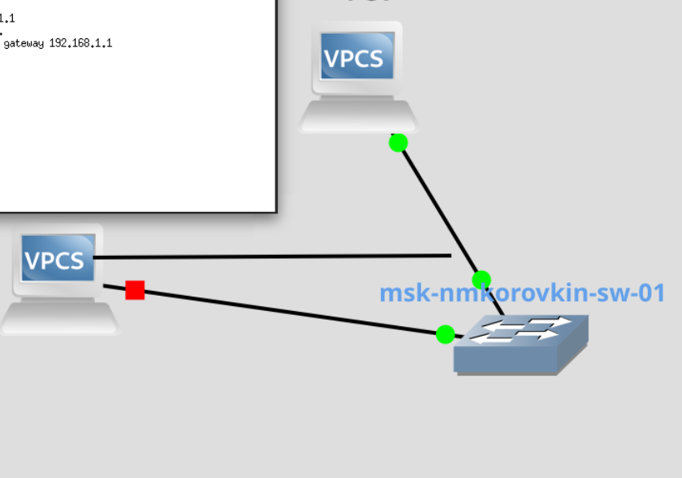
Рис. 1: топология 1
Затем у первого компьютера назначил нужный айпи(рис. ¿fig:002?).
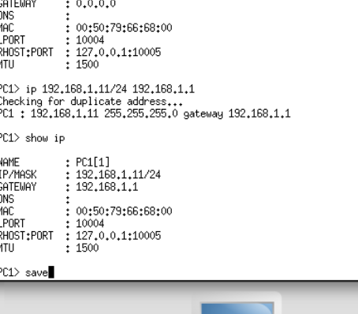
Рис. 2: настройка айпи
То же самое делаем со вторым(рис. ¿fig:003?).
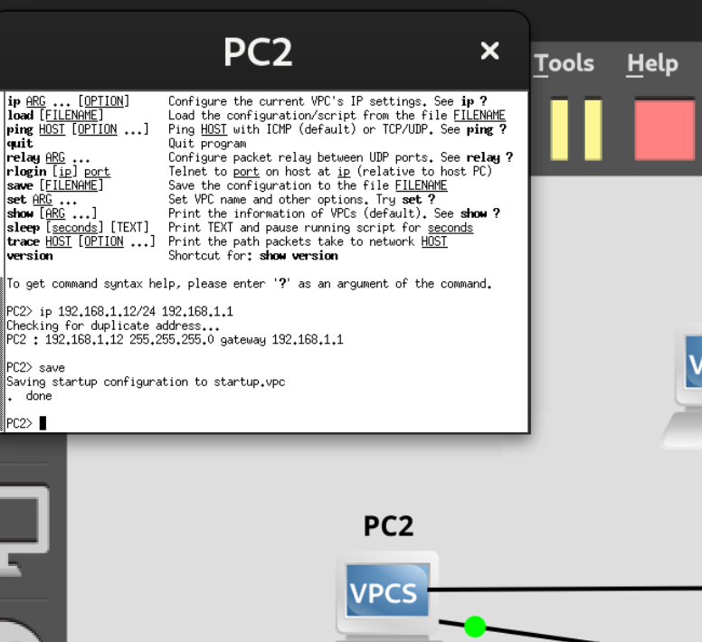
Рис. 3: настройка айпи
Пингуем компьютер 1 со второго(рис. ¿fig:004?).
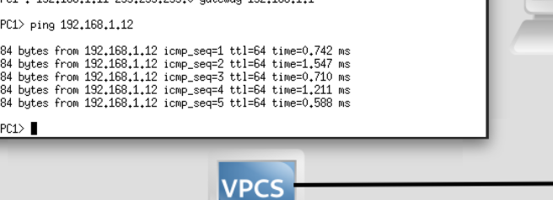
Рис. 4: Пингуем
смотрим пакеты в уайршарк (рис. ¿fig:005?).
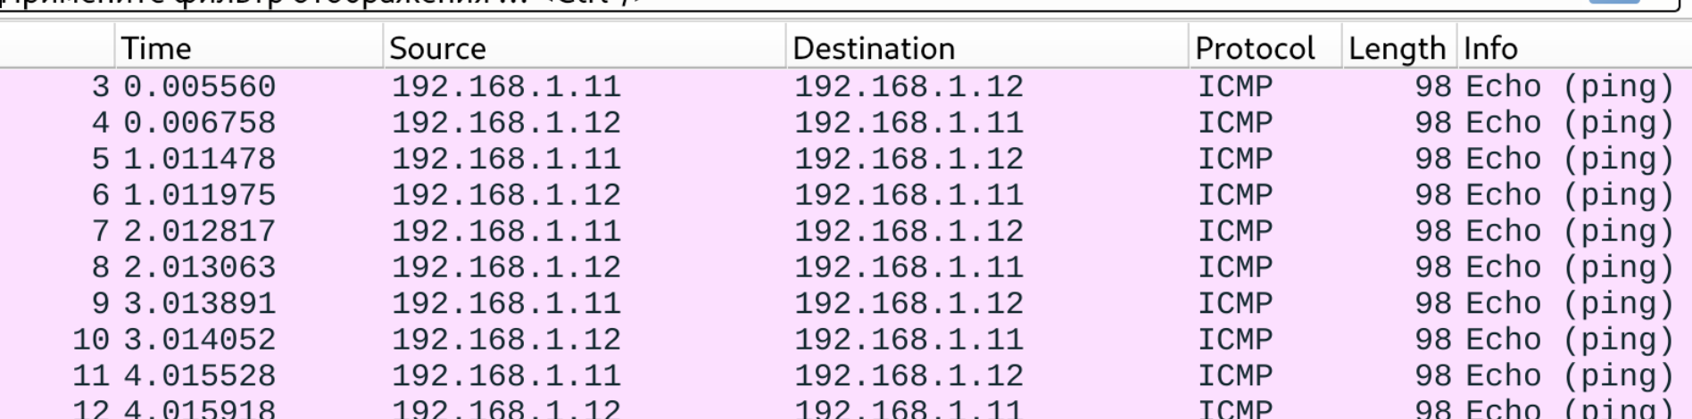
Рис. 5: настройка айпи
Создаем топологию два с фрр и настраиваем(рис. ¿fig:007?).
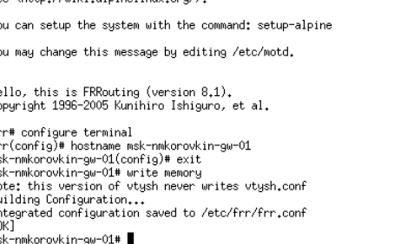
Рис. 6: настройка топологии
Настраиваем (рис. ¿fig:008?).
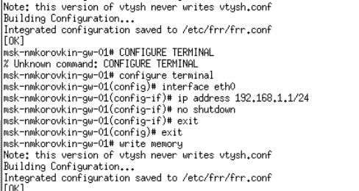
Рис. 7: настройка
Пингуем и ловим трафик (рис. ¿fig:010?).
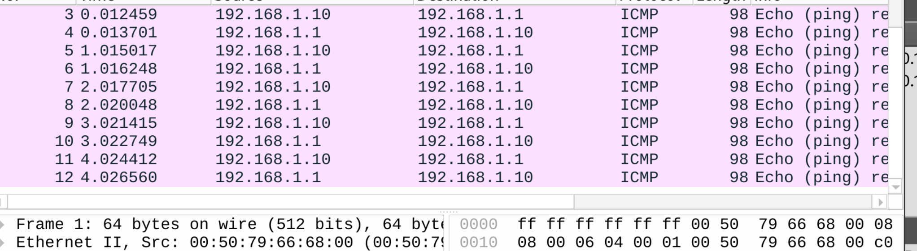
Рис. 8: траффик
топология 3 (рис. ¿fig:011?).
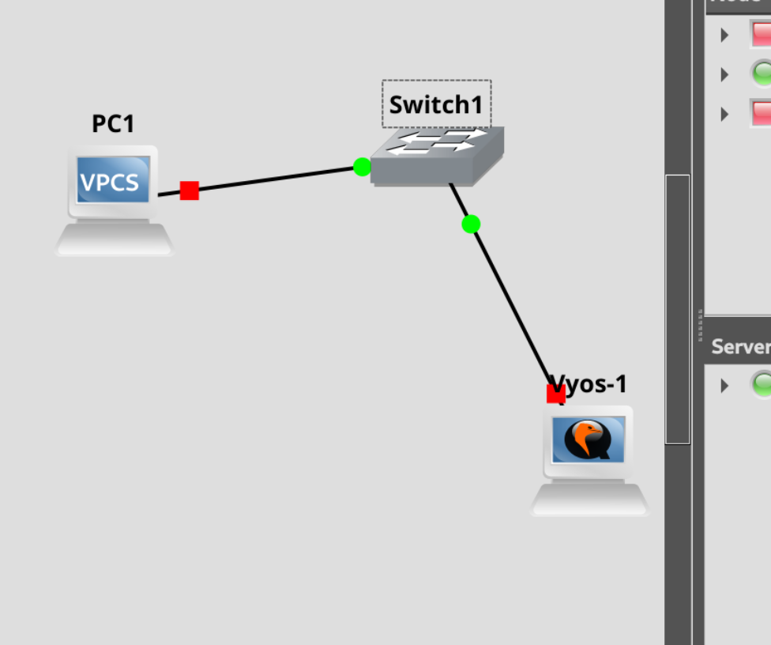
Рис. 9: Топология 3
Смотрим трафик после настройки(рис. ¿fig:006?).
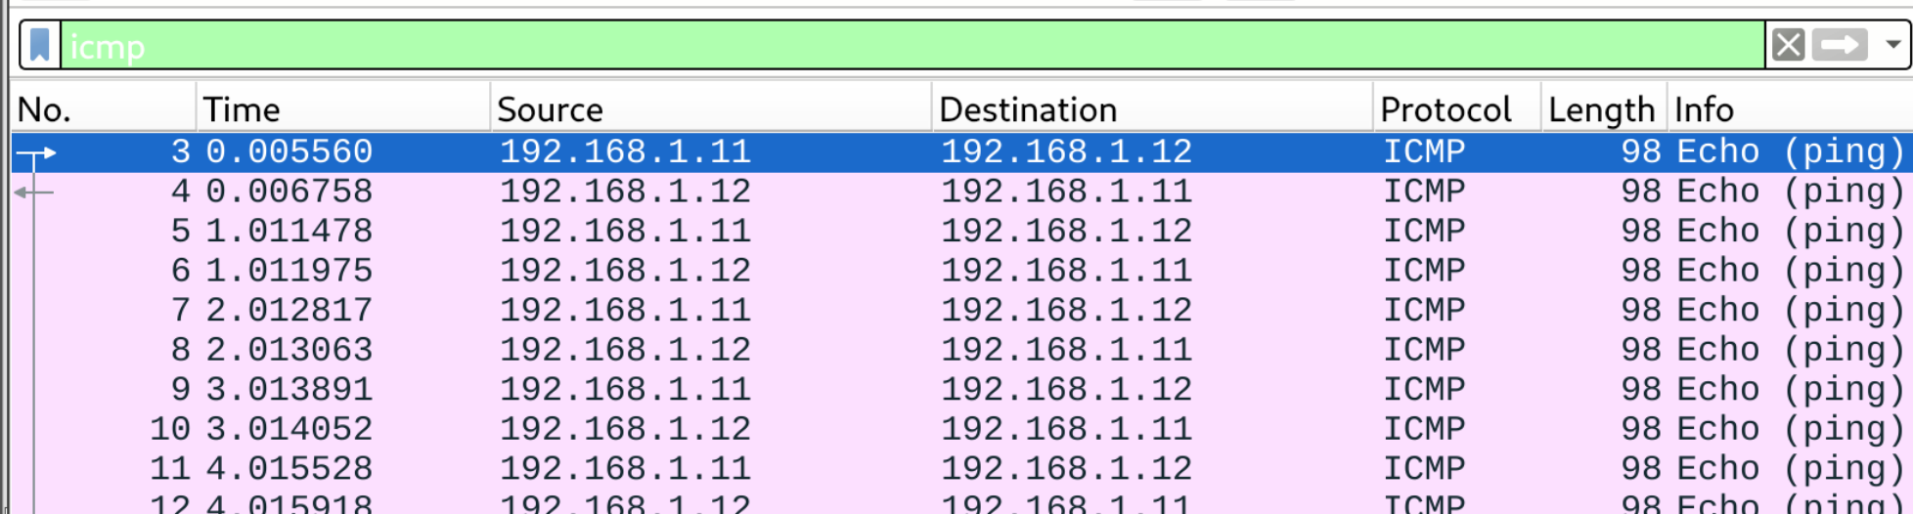
Рис. 10: трафик

4 Выводы
В этой работе были освоены навыки работы с маршрутизатором и основными компонентами

Список литературы

